.生成文件
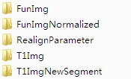
FunImg下生成了分别带前缀 a*，ra*，swra*的200个时间点的图像
FunImgNormalized 空的
RealignParameter正常生成头动信息
T1Img下我放了转换格式并去颈后（co）的T1 hdr/img文件
T1ImgNewSegment下生成以下文件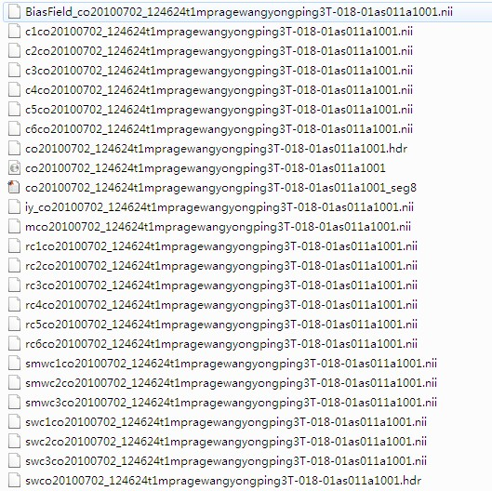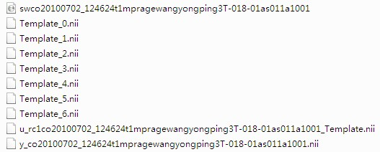

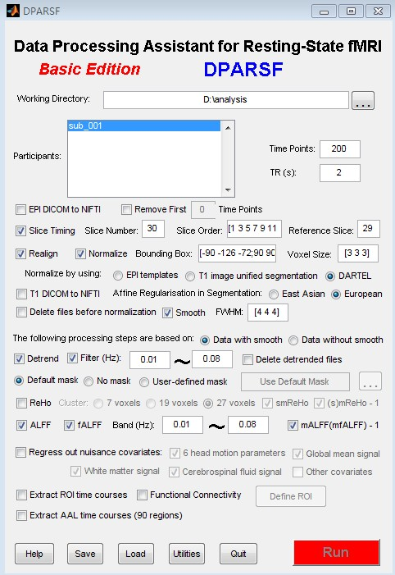

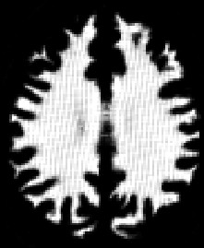

MRIcronN显示的白质分割图

